

г. Могилев, ул. Ленинская, 13
8 0222 63-18-03. +37533 69-000-36
oxana-intourist@bk.ru
Оксана

Борки-Жиличи
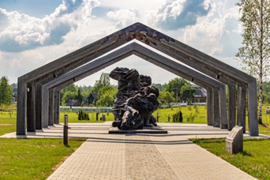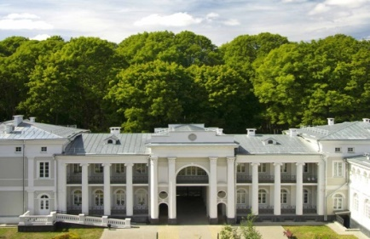
19.09.2026
08:00 Встреча с экскурсоводом. Выезд из Могилёва.
Переезд в Борки.
Посещение МК «Памяти сожженных деревень Могилевской области». +МУЗЕЙ.
В память о жителях деревни Борки и сожженных деревень области в 1964 году к 20-летию освобождения Кировского района от немецко-фашистских захватчиков был установлен памятник-скульптура воина и девушки, которая возлагает цветы. Спустя 62 года после трагедии возведена часовня в честь иконы Божией Матери «Взыскание погибших». Чуть позже установлена стена памяти сожженных деревень Могилевской области.
Посадка в автобус, переезд в Жиличи.
Экскурсия по Дворцу Булгаков.
В экскурсию включено посещение дворцово-паркового ансамбля в ЖИЛИЧАХ на берегу реки Добосна. Прогулка по парку. Решенный в стиле классицизма обширный (один из самых больших в Беларуси!) дворец, в окружении аллей пейзажного парка с экзотическими деревьями, является ярким представителем усадебной архитектуры Беларуси XVIII-XIX вв. Строительство дворца началось в 1825 году по приказу Игнатия Булгака, который был бобруйским уездным маршалком. Булгаки были богатыми землевладельцами — они создали целый усадебный комплекс, куда наряду с дворцом входили обширный парк со скульптурами и всевозможными малыми архитектурными формами; хозпостройки и другие сооружения. Сейчас во дворце закончена реставрация— приглашаем познакомиться с этим малоизвестным, но таким внушительным и ярким объектом!
Посадка в автобус и переезд в г. Кировск.
Перекус в Легендарном кафе «Смаженка» (доп. оплата-самостоятельно)
Всего в кафе подают 15 видов смаженки: с куриным фаршем, мясом с грибами, ветчиной, креветками, помидорами, творогом, яблоком и другими начинками. Кроме того, в кафе, есть и полноценные обеды, а также десерты, чай и кофе. Санитарная остановка.
Отправление в Могилёв.
16:00 Ориентировочное время возвращения.

Стоимость при группе 15 чел+: 150,00 бр. на 1 чел

В стоимость включено: транспортное обслуживание, экскурсионное обслуживание и входные билеты по программе, сопровождение по программе.

